HF P200H
综合数字微机保护装置
使用说明书

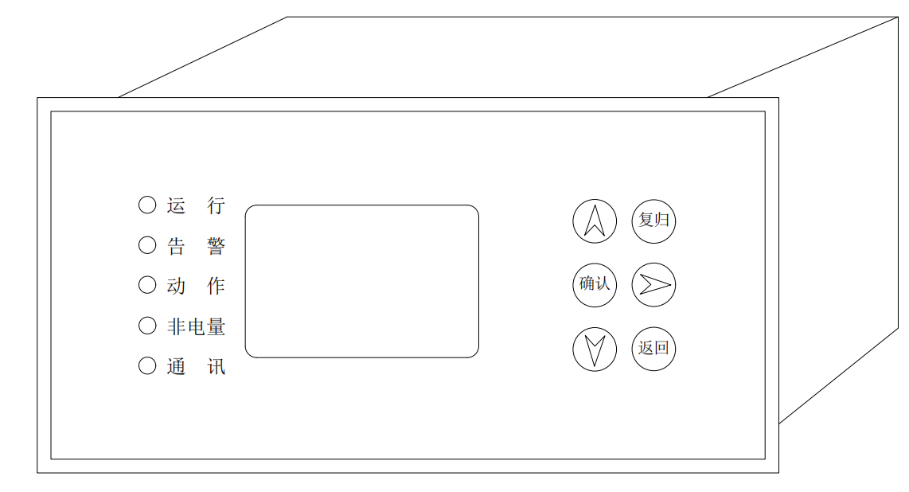

版本：V1.7
烟台海珐电气科技有限公司

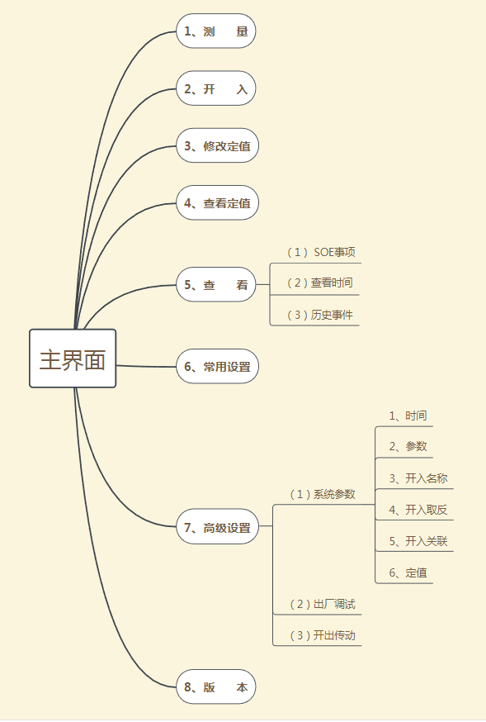

1．简 介
1.1 主要特点
- 功能高度集成化,集保护、测量、监视、控制、通信等多种功能于一体,通用性强,内置保护库,用户可根据运行要求进行组合,减少装置类型和备品备件。
- 配备保护逻辑和控制逻辑可编程功能,采用电气工作人员熟悉的逻辑图编程,不必学习就会使用。
- 以高性能混合信号微处理器为核心，具有高速运算和实时信号处理能力，轻松完成实现的继电保护算法；微处理器的总线不出芯片，系统的可靠性和抗干扰能力大大提高。
- 保护功能完全不依赖于通信网络，通讯故障不影响保护正常运行。
- 全封闭金属机箱具有很强的抗静电抗电磁干扰抗机械振动能力，适合于分布式就地安装在开关柜上。
- 采用表面贴片工艺，重要器件如电源模块、互感器、继电器、液晶显示器、接线端子等均采用国内外知名企业的成熟产品保证装置平均无故障时间大于110000 小时。
- 国际通用输入电源模块，兼容85-265V 交流或直流工作电源，降低了对工作电源的要求。
- 具有完善的自检能力，发现装置异常能自动告警，具有自保护能力，能有效防止接线错误和非正常运行引起的装置永久性损坏。
1.2 应用范围
通用型保护装置是本系列中通用性最强、应用面最广的保护装置，适用于非直接接地电网或直接接地电网系统，作为各类电气设备和线路的主保护或后备保护。一般的配电站系统，就能满足所有的保护和自动化功能，减少了维护工作量和备品备件。
适用范围：
- 进线保护
- 出线保护
- 环网柜保护
- 母线分段保护
- 高压电容器组保护
- 高压电抗器保护
- 高压电动机保护（无差动保护要求）
- 厂用变压器保护
- 主变低压侧后备保护
- 主变高压侧后备保

1.3 保护功能
通用型保护测控装置的保护功能包括：
- 电流、速断保护
- 限时电流速断保护
- 定时限过流保护
- 电压保护
- 零序过压
- 零序过流
- PT断线
1.4 测量和监视功能
该装置对接入装置的电流、电压输入信号进行高速数据采集，对采样数据进行快速傅氏变换和计算，测量精度高。测量内容包括：相电流、相电压、线电压等，还可测量和监视由变送器接入的温度、湿度和压力等非电量信号。该装置对各种电量和非电量信号的测量精度可通过通道校正系数进行调节，不需要调整硬件回路。根据电压互感器、电流互感器的变比和接线方式，装置自动进行工程量转换，并分别显示一次侧值和二次侧值。
为了保证电网安全运行，该装置可以实时监视设备运行状态。
装置支持7路外部220V接点输入，采用变位时间确认窗和内部数字滤波技术，保证遥信正确率达到100%。
1.5 事件记录功能
该装置能在线记录与电力系统运行相关的所有事件。最多可在线记录事件133条，分辨率小于1毫秒，装置工作电源丢失情况下，可永久保留所记录的事件。
1.6 远程通信功能
该装置有一个通讯接口，支持国际上最流行的RS485工业现场总线接口，一条总线最多允许挂接256个节点，通信协议采用标准MODBUS，便于同其它自动化系统接口。

2．装置操作说明
2.主菜单 （所有菜单进入密码为1000）
装置上电运行灯闪烁，液晶屏幕显示主菜单如图1所示，然后按“↑”，“↓”，“→”键移动闪烁光标进行选择，按“确定”进入功能菜单。
1、测 量
2、开 入
3、修改定值
4、查看定值
5、查 看
6、常用设置
7、高级设置
8、版 本

图1 主菜单
2.1 测量菜单
在主菜单下，按“确认”键，光标“1”闪烁，继续按“确认”键进入“测量”菜单，在此菜单中可查看一次值和二次值，进入二次值菜单后可查看相应的测量值（图2）。如下表所示
1、Ia | 2、Ib | 3、Ic | 4、I0 | 5、Ua | 6、Ub | 7、Uc | 8、U0
保护电流 | 保护电流 | 保护电流 | 零序电流 | A相电压 | B相电压 | C相电压 | 零序电压
5、Uab | 线电压 | 6、Ubc | 线电压 | 7、Uca | 线电压

1.Ia 0.00 A
2.Ib 0.00 A
3.Ic 0.00 A
4.I0 0.00 mA

5.UA 0.0 KV
6.UB 0.0 KV
7.UC 0.0 KV
8.U0 0.0 V

9.UAB 0.0 KV
10.UBC 0.0 KV
11.UCA 0.0 KV

2.2 开入菜单
1、开关位置 分
2、温度跳闸 分
3、瓦斯跳闸 分
4、温度告警 分

5、瓦斯告警 分
6、备用 分
7、备用 分
8、备用 分

开入菜单显示如下

2.3 保护定值
速断 投
= = 查看 = =
1）SOE事项
2）查看时间
3）历史事件
4）查看定值
速断电流 06.00A
......
如下表“附1”
2.5 查看
在主菜单下选择“查看”，查看菜单内容显示如下图：
2.6 常用设置
装置地址 001
PT变比 0100
CT变比 001
VV接线 退
测量CT两相 退
4800波特率 退
注：默认为9600

2.7 高级设置
在主菜单下，按“↑”，“↓” 键移动光标“►”，选中“设置”项,然后按“确定”键，进入如图3所示的屏幕显示，参数设置共两屏。移动光标进入相应设置。按“确认”键，进入相关设置菜单。
= =设置时间= =

2000年01月01日
00时00分00秒
系统参数
2) 出厂调试
3) 开出传动
4) 版 本

图3 高级设置 图4 时间设置
2.7.1 系统参数→时间
如图3所示，将光标移至“时间”处，按“确认”键，进入修改菜单，按“确认”键光标闪烁，按“↑”，“↓”，键修改参数，“→”移动光标，直至参数修改完成，修改完成后选择“确定”保存参数，或按“取消”，取消保存。
2.7.2参数
进入“参数”设置项，设置方法与时间相似以下不在赘述。具体参数见下图：
= =参数= =
去抖时间 005
测量量零漂 0.020
保护量零漂 0.500
电压量零漂 0.500
直流量零漂 0.500

图5 参数设置
装置地址用于设置通讯地址，去抖时间及零漂出厂前已设置，无需再设置。PT和CT变比设置值为比值，例如CT变比为500/5，此次则设置为100。VV接线选择“退”即PT为普通接线方式，选择“投”，则为VV接线方式。
“参数”菜单中可对保护功能（速断、过流、遥控合闸、遥控分闸、事故信号、预告信号灯）关联出口和指示灯，把对应的出口和指示灯设置为1即可。举例如下：
- 速断（过流I段）关联出口：如右图，I1表示过流I段即速断。
I1 LED 76543
00001
I1 出口 7654321
0000001
第一行的“76543”代表第7、6、5、4、3个指示灯，
数字“3”下面对应为“1”说明当速断动作时第三个指示灯亮。
第三行的“7654321”代表第7、6、5、4、3、2、1个出口，
数字“1”下面对应为“1”说明当速断动作时出口1（端子A1、A2）动作。
- I2表示过流2段，设置方式如上。I3表过流3段。I4表示过流4段。
- 遥控分闸合闸出口设置：如右图表示遥控分闸出口3动作，
遥控分 7654321
出口 0000001
遥控合 7654321
出口 0000010

遥控合闸出口2动作
其余的保护出口和LED设置方法雷同。

2.7.3 开入名称
==开入分配==
IN1：01 IN2：25
IN3：27 IN4：23
IN5：29 IN6：46
IN7：47 IN8：48

其余名称见附表4
2.7.4 开入取反
此功能可自由设置遥信（开入）位置，如下图：
开入1 00.02秒
7 6 5 4 3 2 1
LED 0 0 0 0 0
出口 0 0 0 0 0 0 0

开入取反
87654321
00000000

图9 开入关联界面
2.7.5开入关联
如图9所示遥信时间默认为0.002秒，即遥信触发0.02秒后才执行点亮指示灯触发出口。需要关联指示灯就把对应的LED设置为1，需要关联出口动作就把对应的出口设置为1。

2.4.6定值
进入“定值”菜单，密码为1000，进入后如下图：
定值设置

①定值
②配置字
③投入定值区

选择区号
投入区号：0
选择区号：0
确定 取消
= =设置定值= =
过流Ⅰ段电流
05.00A

图6 定值设置 图7 定值输入 图8 定值输入界面
选择“①定值”后进入定值选择

装置默认为定值区0，因此无特殊原因“投入区号”选择“0”，“选择区号”选择“0”。然后确认后进入定值输入界面：
所有定值输入完成后选择“保存”会弹出“是否投入当前定值区”，选择“是”。
修改完定值后需进入“②配置字”中选择相应保护“投入”或“退出”，并投入当前定值区。

3．保护原理

3.1三相式三段电流保护
装置设三段定时限相过流保护（速断保护、过流保护共二段），三段均为三相式。每段过流保护均带一个时限。三段保护可以独立地用配置字选择是否经低压闭锁。
低电压元件检测三个线电压的值，三段过流保护和后加速保护共用低电压元件检测结果。低压元件逻辑框图如图。
低压元件逻辑框图
Uab、Ubc、Uca为线电压，Ulset为低电压定值。
3.2反时限电流保护
反时限过电流保护的动作时限与被保护线路故障电流的大小有关，故障电流越大，动作时限越短，反之，故障电流越小，动作时限越长。根据国际电工委员会(IEC255)和英国标准规范(BS142)的规定，本装置采用下列三个标准特性方程，供用户选择使用。动作逻辑框图如图所示。
(1) 一般反时限：$t=\frac{0\text{.}{\text{14t}}_{p}}{({\text{I/I}}_{P})^{0\text{.}\text{02}}−1}$
(2) 非常反时限：$t=\frac{\text{13}\text{.}{\text{5t}}_{p}}{({\text{I/I}}_{P})−1}$
(3) 极端反时限：$t=\frac{{\text{80t}}_{p}}{({\text{I/I}}_{P})^{2}−1}$
反时限电流保护逻辑图
3.3零序过流保护
针对小电阻接地系统，装置设立了零序过流保护以反映接地故障，零序电流保护可设置时限，也可以通过配置字投退。零序过流判断采用实际采集零序电流。
3.4 过电压保护
过电压保护主要用于电容器保护。为避免使用相电压在单相接地时引起过电压保护误动，过电压保护采用线电压。过电压保护取母线电压是为了防止母线电压过高时损坏电容器，且切除电容器可降低母线电压。为防止电容器未投时误发信号或保护动作后装置不复归，过电压保护中加有断路器位置判据。过电压保护可通过可编程逻辑选择跳闸或告警。
3.5 低电压保护
低电压保护主要用于电容器保护。如果母线因失去电源而造成失压，当母线电压恢复正常时，可能因电容器组未放完电而使电容器承受过电压，为此装置设有低电压保护，在发现母线电压低于定值后带时延，切除电容器组。为防止低电压保护在PT断线时误动，装置设置有PT断线闭锁和有流闭锁。另外，装置还设置有断路器位置闭锁判据。以防止低电压保护在电容器组未投时误动作。
3.6 PT、CT断线告警

3.6.1 PT断线告警
1.原理概述
PT断线的判据：
- 三线电压均小于额定电压的四分之一，最大电流大于额定电流的十六分之一或者开关合位，判为三相失压。
- 负序电压U2大于额定电压的十六分之一，判为单相或两相断线。
满足以上任一个条件，延时4s，判断为PT断线。
3.7非电量保护
装置设置四路非电量保护，两路跳闸，两路报警，可以整定投退、开入号、延时。
非电量跳闸逻辑图

3.8过负荷保护
过负荷为三相式的。过负荷逻辑图如图所示。
过负荷逻辑图

3.9重合闸
1.原理概述
配置重合闸，以缩短线路非永久性短路故障的停电时间。重合闸是在保护启动的情况下动作。重合闸功能可通过保护装置配置字投退。
2.放电条件
为保证重合闸动作的可靠性，重合闸具备充电条件后，并且充电完成后才能动作。若装置满足放电条件，装置放电后也无法重合。放电条件包括回路断线、弹簧未储能或者任何外接开入闭锁。
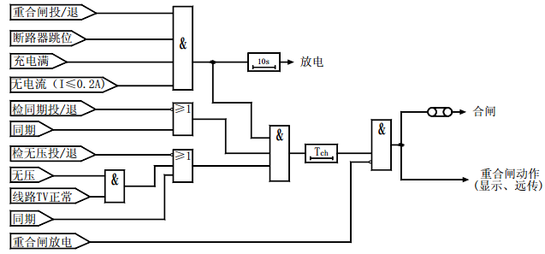

3.10后加速电流保护
配置合闸（手合或重合闸）后加速电流保护功能，在满足以下任何一个条件后开放后加速电流保护：
- 开关由跳位变为合位
- 开关跳位维持3s以上，三相最大电流在30ms内由小于0.02A增加到0.5倍后加速电流定值以上。
- 一次重合闸动作，三相最大电流在30ms内由小于0.01A增加到0.5倍后加速电流定值以上。
启用以上条件，确保在开关位置采集异常时，启动后加速保护，以快速切除线路故障。

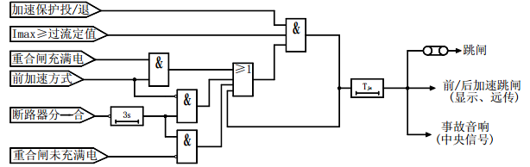

3.10冷负荷启动
冷负荷启动投入后，在电动机启动过程中将闭锁限时过流保护，启动完成后过流保护恢复正常。冷负荷启动需要设置电机启动时间和启动过程中的保护电流大小。

附1：定值整定
定值整定
序号 | 定值 | 整定范围 | 单位 | 说明
1 | 速断 | 投
2 | 速断电流 | 0.01-99.99 | A
3 | 过流II段 | 投
4 | 过流II段电流 | 0.01-99.99 | A
5 | 过流II段时间 | 0.01-999.99 | S
6 | 过流III段 | 投
7 | 过流III段电流 | 0.01-99.99 | A
8 | 过流III段时间 | 0.01-999.99 | S
9 | 过负荷告警 | 退
10 | 过负荷定值 | 0.01-99.99 | A
11 | 过负荷时间 | 0.01-999.99 | S
12 | 过流低压闭锁 | 退
13 | 过流保护低压 | 0.01-999.99 | V
14 | 欠压判有流 | 退
15 | 过压 | 退
16 | 过压定值 | 0.01-999.99 | V
17 | 过压时间 | 0.01-99.99 | S
18 | 欠压 | 退
19 | 欠压定值 | 0.01-99.99 | V
20 | 欠压时间 | 0.01-99.99 | S
21 | 冷负荷启动 | 退
22 | 冷负荷启动值 | 0.01-99.99 | A
23 | 冷启动延时 | 0.01-999.99 | S
24 | 冷负荷动作值 | 0.01-99.99 | A
25 | 反时限过流
26 | 反时限电流
27 | 反时限时间常数
28 | 反时限类型
29 | 温度跳闸 | 退
30 | 瓦斯跳闸 | 退
31 | 温度告警 | 退
32 | 瓦斯告警 | 退
33 | 过流I段重合闸 | 退
34 | 过流II段重合闸 | 退
35 | 过流II段重合闸 | 退
36 | 重合闸时间 | 0.01-99.99 | S
37 | 重合闸充电时间 | 000.01-999.99 | S
38 | 过流加速 | 退
39 | 后加速投入时间 | 0.01-99.99 | S
40 | 过流加速电流 | 0.01-99.99 | A
41 | 过流加速时间 | 000.01-999.99 | S
42 | 零序过流 | 退
43 | 零序过流定值 | 1-99999 | mA
44 | 零序过流时间 | 000.01-999.99 | S
45 | 零序过流II段 | 退
46 | 零序过流II定值 | 1-99999 | mA
47 | 零序过流II时间 | 000.01-999.99 | S
48 | 零序过压告警 | 退
49 | 零序过压定值 | 000.01-999.99 | V
50 | 零序过压时间 | 000.01-999.99 | S
51 | PT断线 | 退
52 | PT断线时间 | 00.01-99.99 | S
53 | PT断线闭锁过流 | 退
54 | PT断线闭锁过欠压 | 退

附2：外形及开孔尺寸图

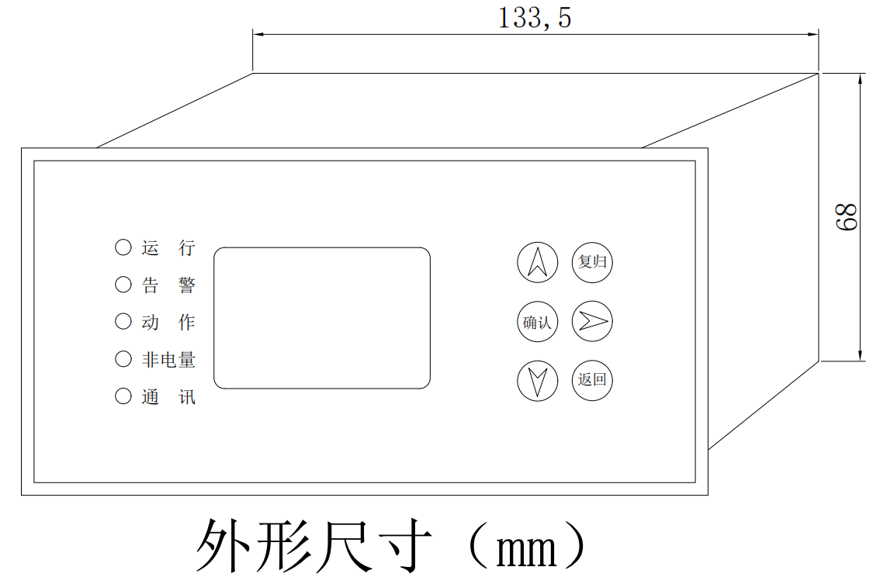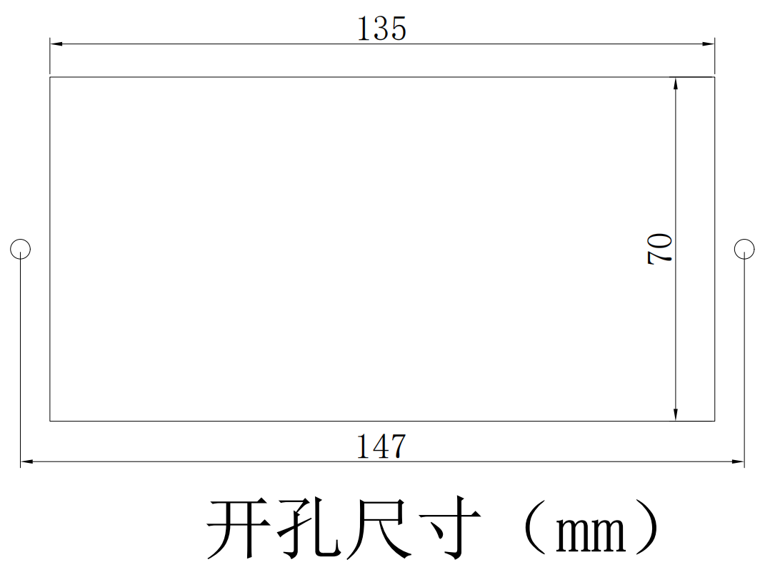

外形尺寸：164（宽）*82（高）*100（深） mm
开孔尺寸：135（宽）*70（高） mm

装置前面框厚度10mm,后端子高度23mm,筒体深度67mm,装置总深度100mm。

附3：背板图
A电源开出板 |  |  | B模拟量板
A1 | Ua | 保护  电压 | B1 | 485A
A2 | Ub | 保护  电压 | B2 | 485B
A3 | Uc | 保护  电压 | B3 | 跳闸出口
A4 | Un | 保护  电压 | B4 | 跳闸出口
A5 | U0 | 零序电压 | B5 | 合闸出口
A6 | U0n | 零序电压 | B6 | 合闸出口
A7 | Ia* | 保护  电流 | B7 | 事故出口
A8 | Ia | 保护  电流 | B8 | 事故出口
A9 | Ib* | 保护  电流 | B9 | 预告出口
A10 | Ib | 保护  电流 | B10 | 预告出口
A11 | Ic* | 保护  电流 | B11 | 开关位置
A12 | Ic | 保护  电流 | B12 | 温度跳闸
A13 | I0* | 零序电流 | B13 | 瓦斯跳闸
A14 | I0 | 零序电流 | B14 | 温度告警
 |  |  | B15 | 瓦斯告警
 |  |  | B16 | 备用
 |  |  | B17 | 备用
 |  |  | B18 | 备用
 |  |  | B19 | 开入公共端
 |  |  | B20 | L/+
 |  |  | B21 | N/-
 |  |  | B22 | 接地
注：保护开入信号为外部供电
例如：开关信号 公共端接负极 B11开关位置 接正极
继电器开出 为无源输出（干接点）

附4
"开关位置", //1
"开关分位", //2
"开关合位", //3
"跳位指示", //4
"合位指示", //5
"1#手车", //6
"2#手车", //7
"母联开关", //8
"手车位置", //9
"工作位置", //10
"隔离位置", //11
"接地刀位置", //12
"地刀位置", //13
"气压低", //14
"弹黄未储能", //15
"未储能", //16
"远方投入", //17
"就地/ 远方", //18
"远方遥控", //19
"开门跳闸", //20
"检修状态", //21
"检修压板", //22
"温度告警", //23 推屏
"变压器油温过高", //24
"温度跳闸", //25 推屏
"变压器油温超高", //26
"瓦斯跳闸", //27 推屏
"变压器重瓦斯", //28
"瓦斯告警", //29 推屏
"变压器轻瓦斯", //30
"变压器门开关", //31
"备用", //32
"手车工作位置", //61
"手车试验位置", //62

